◆様式第14の作成に係る注意事項について（第1回～第6回受付締切分用）◆

①様式第14の様式は所定の様式を使用してください。
□令和04年10月26日付け事務連絡367号にて掲示した「参考資料①：令和元年度補正
交付規程 様式第14」を使用してください。県連HP、グループウエアライブラリへも格
納しています。

②報告書作成日(右上)の記載について
□報告書作成日は事業効果等状況報告期間終了日の翌日から30日以内の日付としてくだ
さい。

③事業者情報の記載について
□住所、名称（事業者名）、代表者の役職、代表者氏名の記載、押印をお願いします。
□共同申請の場合は該当事業者全員の記載が必要です。
□提出時点で屋号、住所、代表者に変更があった場合は「登録事項変更届」を添付してください。
※使用する「登録事項変更届」は様式14の報告対象事業者がいる商工会へ対象者一覧とともにお送りしています。

④（５）補助事業がもたらした効果等
□賃上げ加点を希望された事業者はb.c.いずれかに必ず記載をお願いします。
※賃上げ加点を希望された事業者で、結果的に賃上げが実行できなかった場合においても、b.またはc.の記載は必須となります。
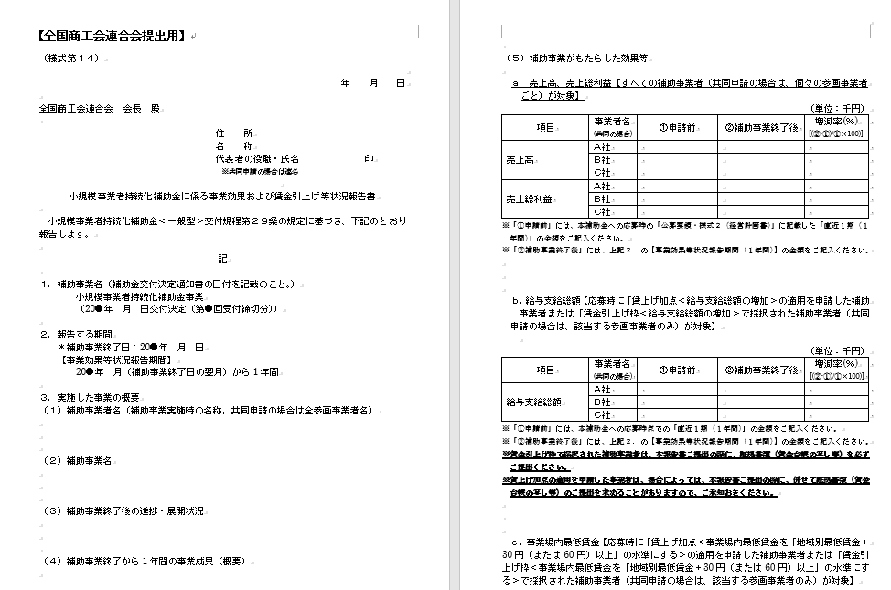
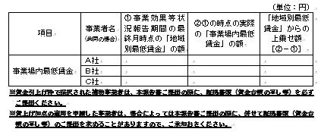
該当者（賃上げ加点を希望した事業者）は記入があること。

